741110403085
БАЙНАЗАРОВА Гулзада Кутановна,
№70 С.Бекбосынов атындағы жалпы орта білім беретін мектебінің тарих пәні мұғалімі.
Шымкент қаласы

1920-1930 ЖЫЛДАРДАҒЫ САЯСИ РЕПРЕССИЯЛАР

Оқу бағдарламасына сәйкес оқыту мақсаты: |  | 8.3.1.7 ХХ ғасырдың 20-30 жылдардағы әміршіл-әкімшіл жүйе саясатының зардаптарын талдау;  8.1.2.1 Қазақ зиялыларының қоғамдағы рөлі мен қызметін талдау.
Сабақтың мақсаты |  | Әміршіл-әкімшіл жүйе саясатының себебін анықтау, салдарын талдау.
Құндылықтар |  | Ұлттық мүдде: Ұлттық мәдениетті дәріптеу;  Талап: Уақыт пен қаржыны тиімді жоспарлау;  Ар-ұят: Отбасының, өз ортасының абыройын асыру;  Өзін отбасының, сыныптың, мектептің, қоғамның, Отанның бір мүшесі екенін сезіну.
Сабақтың барысы
Сабақтың кезеңі/уақыты | Педагогтің әрекеті |  | Оқушының әрекеті | Бағалау | Ресурстар
Ұйымдастыру  Өзін-өзі тексеру  Өткен білімді еске түсіру | Тақтаға қазақ зиялыларының портреттерін көрсетіп, келесі сұрақтарға жауап беруді сұраңыз:  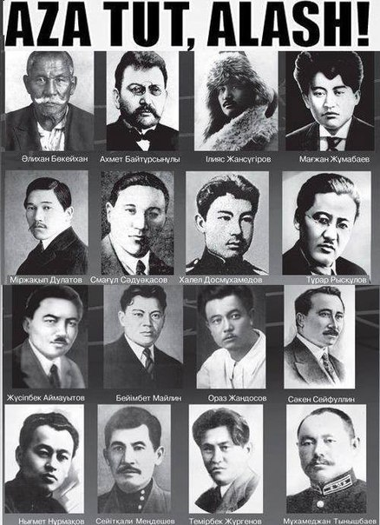  Суретте көрсетілген тұлғалар қоғамда қандай қызмет атқарды?  Қазақ зиялыларының басым көпшілігі неге 30-ші жылдары дүниеден өткен?  Жаңа сабақ тақырыбы мен оқу мақсаттары таныстырады.  ЕБҚ оқушыны өзін сыныптан шеттетілгендей сезінбеуі үшін мұғалімнің үстеліне жақын, мінез-құлқы жайлы балалардың тобына орналастыру. |  | Оқушылар өз ойларын ортаға салады.  Дескриптор:  Қоғам қайраткерлерінің саяси қызметтерін атайды  Қазақ зиялыларының 1937-1938 жылдары репрессия құрбандары болғанын атайды  Оқушылар жауаптары арқылы жаңа тақырыпқа көшу | ҚБ Мұғалім оқушылар жауабын мұқият тыңдап кері байланыс беріп отырады  ҚБ Мадақтау | Таратпа суреттер  Тақырып-тық суреттер
Жаңа білім | Мәтінмен жұмыс  Зерттеу сұрағы:Неліктен ұжымдастыру саясаты «ұлы нәубетке» әкеліп соқтырды?  Картамен жұмыс.  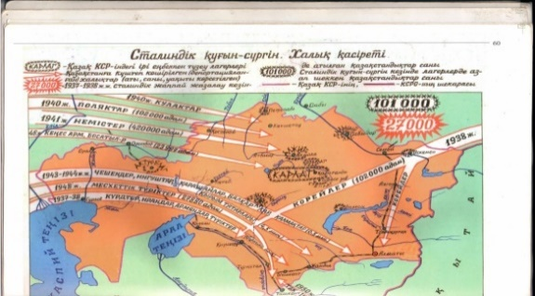  Оқушыларға «Сталиндік қуғын-сүргін» картасын ұсынып ,ұжымдастыру саясатымен байланысқан шағын әңгіме жаздырыңыз (осы жерде ұжымдастыру кезіндегі «Бесеудің хаты» авторларына қатысты Кеңес үкіметі қандай шара қолдануы мүмкін көрсетсе болады).Топтардың өзара бағалау мүмкіндігі бар.  Жазылымға ұсынылатын кілт сөздер: тоталитарлық жүйе,депортация,репрессия,ұжымдастыру саясаты,әміршіл-әкімшіл жүйе,КАРЛАГ,ГУЛАГ,АЛЖИР.  ЕБҚ оқушыға дереккөздің форматын үлкейтіп, қолдау жасау  Жазылымға ұсынылатын сөз тіркестері:  ХХ ғасырдың 20-30 жылдарында қоғамдық саяси өмір...  Оған дәлел...  Оқушыларға РКФСР-дың 1927 жылғы Қылмыстық кодексінің 58 бабының мәтінін карточка ретінде ұсыныңыз.  Тапсырма:  Зиялы қауым өкілдеріне тағылған «халық жауы» деген айыппен қаншалықты келісесің?  ХХ ғасырдың 20–30 жылдардағы әміршіл-әкімшіл жүйе бойынша қандай қорытынды шығаруға болады?  ЕБҚ оқушыға көмекші карточкалар арқылы тапсырма беру |  | Мәтіннен негізгі идеяны анықтайды;  Карта қолдана отырып,«Сталиндік қуғын-сүргін» картасын ұсынып ,ұжымдастыру саясатымен байланысқан шағын әңгіме жазады  Дескрипторы:  1.Қазақ зиялыларына тағылған айыппен келісетінін не келіспейтінін жүйелі түсіндіреді  2.РКФСР-дың Қылмыстық кодексінің 58 бабындағы ақпаратты тиімді қолданады  3.Кеңес үкіметінің ХХ ғасырдың 20–30 жылдардағы әміршіл-әкімшіл саясаты жайлы қортынды ой жазады. | ҚБ Мұғалім оқушылар жауабын мұқият тыңдап кері байланыс беріп отырады  «Ең үздік жауап»  ҚБ Мұғалім оқушылар жауабын мұқият тыңдап кері байланыс беріп отырады  Өзін-өзі бағалау | Ақпарат  тық тақырып  тық мәтіндер  Тақырыптық суреттер  Кесте  ҚБ парағы
Бекіту | Сабақты қорытындылау  «Үнсіз хат». «Зиялыларға «халық жауы» деген айып тағылды» тақырыпқа кезекпе-кезек бір сөзден қосып толық сөйлем немесе әңгіме жазады.  Үйге тапсырма  1920-1930 жылдардағы саяси репрессиялар |  | Сабақтың тақырыбын қорытындылау | «Ең үздік жауап» | Ақпараттық карточка
Кері байланыс | Сіз үшін не тиімді болды?  Нені жақсартуға болады? |  | Тақырып бойынша не білетінін, не білгісі келетінін, не білгенін жазады | Оқушылар бағалау критерийлерімен өз деңгейлерін бағалау | А4, конспект

